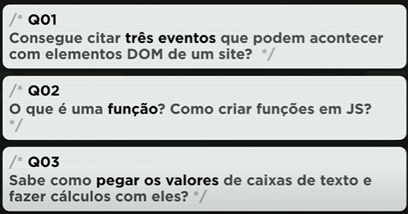

**Q01:** onmouseover, onclick e onmouseout

**Q02:** E um conjunto de códigos que vão ser executadas só quando o **evento** ocorrer

Ex: function função()

{

alert('Hello World)

}

**Q03:** Utilizando o atributo (característica de uma forma vaga, uma variável que armazena um valor específico) value

Ex:

var txt1 = document.getElementById('numero')

var txt2 = document.getElementById('numero2')

var n1 = Number(txt1.value)

var n2 = Number(txt2.value)

var s = n1 + n2;

resposta.innerHTML = s

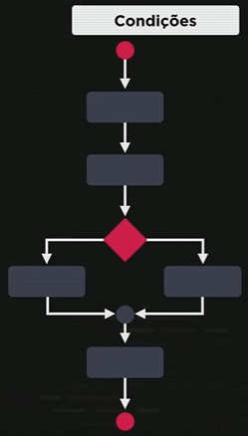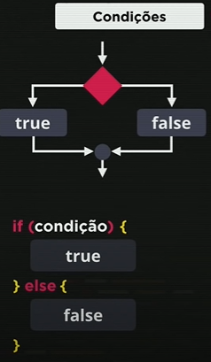

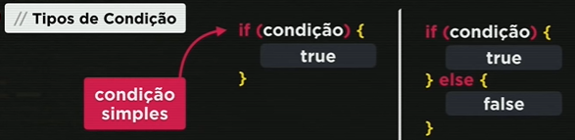

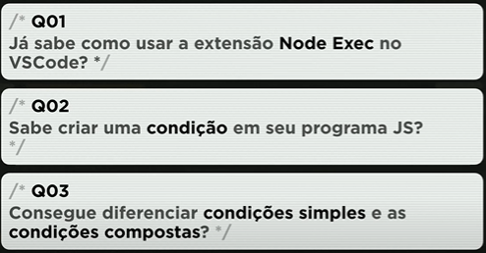

**Q01:** Sim apertar **F8**

**Q02:** Sim

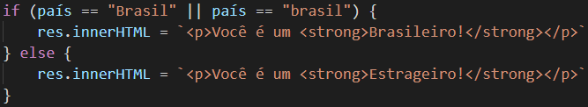

**Q03:** **Condição simples**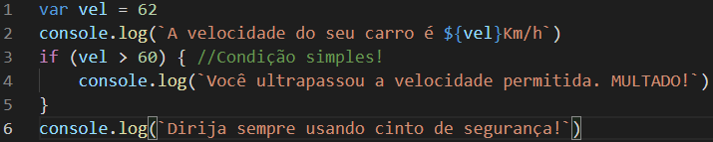

**Condição composta**

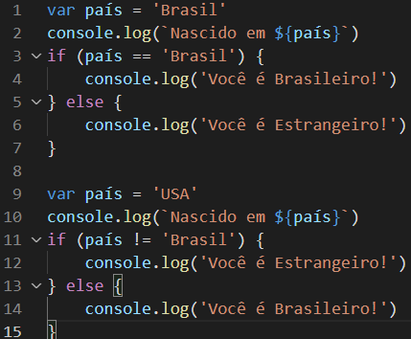

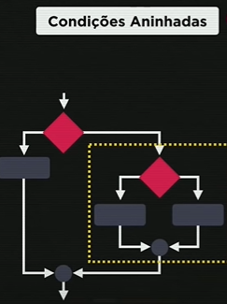Uma condição dentro da outra

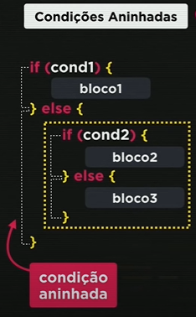

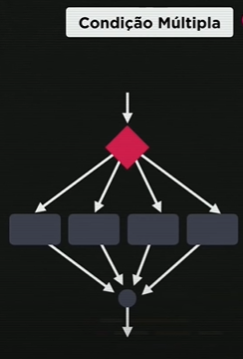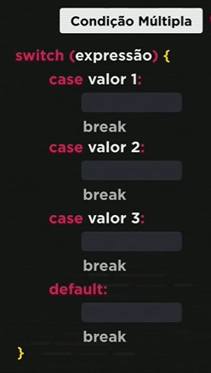Colocar o **break** é obrigatório

